VERİ ORGANİZASYONU 2. ÖDEV
Bağıntı Çeşitleri

1) Birden-bire (1-1):
: Bu bağıntıda, bir öğe yalnızca bir diğer öğeyle ilişkilidir ve tam tersi de geçerlidir.
ÖRNEKLER;
- Her kullanıcının sadece bir e-posta adresi vardır.
2. Bir aracın yalnızca bir plakası olabilir.
3. Her evin yalnızca bir sahibi vardır.
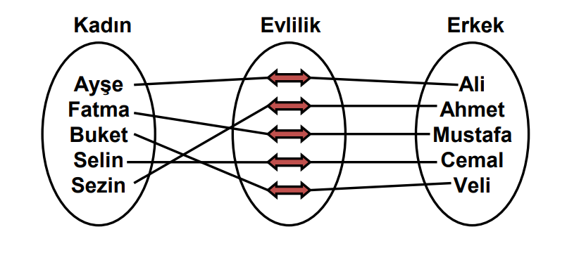

2)Birden-çoğa (1-n) :
Bu bağıntıda, bir öğe birden fazla diğer öğeyle ilişkilendirilmiştir, ancak diğer öğeler yalnızca bu birincil öğe ile ilişkilidir.
ÖRNEKLER;
- Bir müşterinin birden fazla siparişi olabilir, ancak her sipariş yalnızca bir müşteriye aittir.
- Bir kategorinin altında birden fazla ürün olabilir, ancak her ürün yalnızca bir kategoriye aittir.
- Bir yazarın birden fazla kitabı olabilir, ancak her kitap yalnızca bir yazar tarafından yazılmıştır.
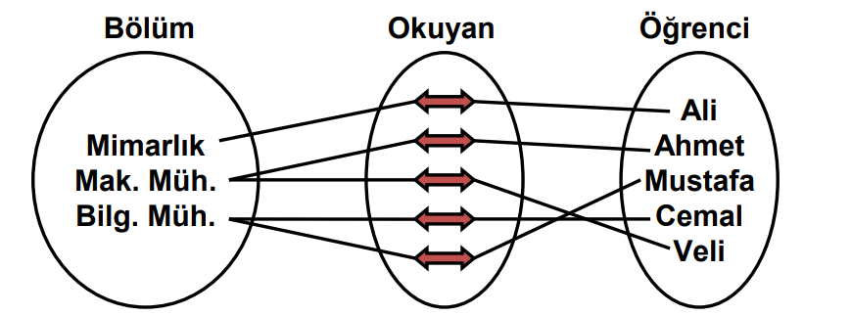

3)Çoktan-bire (n-1):
Bu bağıntıda, birçok öğe tek bir öğeyle ilişkilendirilmiştir.
ÖRNEKLER;
- Bir şirkette birçok çalışanın aynı departmanda çalışması, ancak her çalışanın yalnızca bir yöneticiye rapor vermesi.
- Bir okulda birçok öğrencinin aynı sınıfta olması, ancak her öğrencinin yalnızca bir sınıf öğretmenine sahip olması.
- Bir blog platformunda birçok yazının aynı yazar tarafından yazılması, ancak her yazının yalnızca bir yazarı olması.
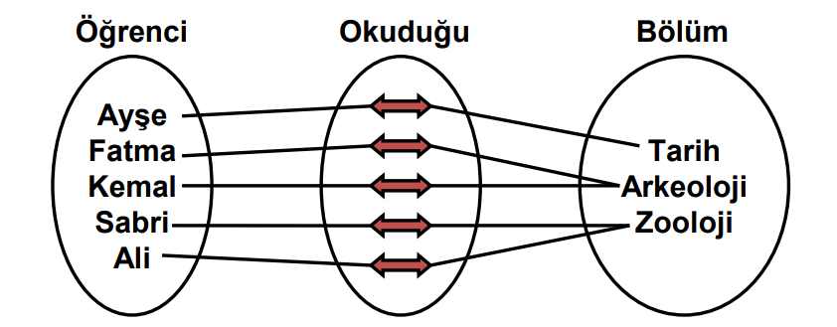
4)Çoktan-çoğa (n-m):
Bu ilişkide her bir giriş elemanı birden fazla çıkış elemanına eşlenebilir ve her bir çıkış elemanı birden fazla giriş elemanına eşlenebilir.
ÖRNEKLER;
1) Bir müşterinin birden fazla ürünü olabilir ve bir ürünü birden fazla müşteri satın alabilir. (Müşteri-Ürün ilişkisi)
2)Bir öğrencinin birden fazla dersi olabilir ve bir dersi birden fazla öğrenci alabilir. (Öğrenci-Ders ilişkisi)
3)Bir etiketin birden fazla makaleye atanabilmesi ve bir makalenin birden fazla etikete sahip olabilmesi. (Makale-Etiket ilişkisi)

